**МКУК «ЦБС ИМО СК» г. Изобильный**

**Рождественская сельская библиотека №12**

**«Скажем наркотикам НЕТ!»**

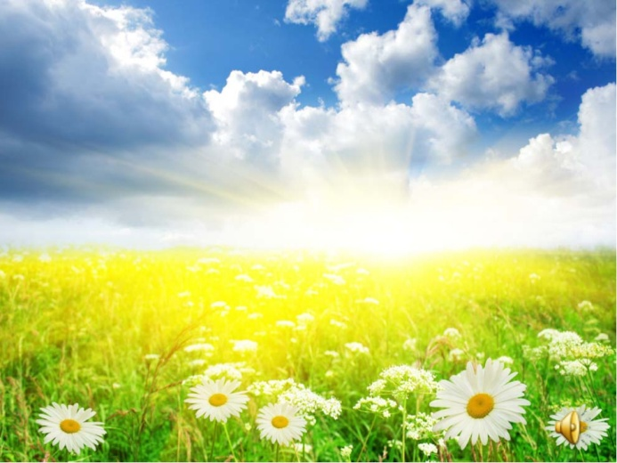

**Информ - дайджест**

ст. Рождественская 2024



**Библиотека**

**АДРЕС:**

**Ст.Рождественская**

**Ул. Ленина,125**

**Тел: 7 – 15 - 36**

***Наркомания***- болезненное влечение или пристрастие к наркотическим веществам, употребляемым различными способами (глотание, вдыхание, внутривенная инъекция) с целью добиться одурманивающего состояния или снять боль.

**Наркомания, включает две формы зависимости:**

***Психическая зависимость*** – состояние организма, характеризующееся патологической потребностью в употреблении какого-либо лекарственного средства или химического вещества для избежание нарушений психики или дискомфорта, возникающих при прекращении употребления вещества, вызвавшего зависимость, но без соматических явлений абстиненции.

***Физическая зависимость*** – состояние, характеризующееся развитием абстиненции при прекращении приема вызвавшего зависимость вещества или после введения его антагонистов.

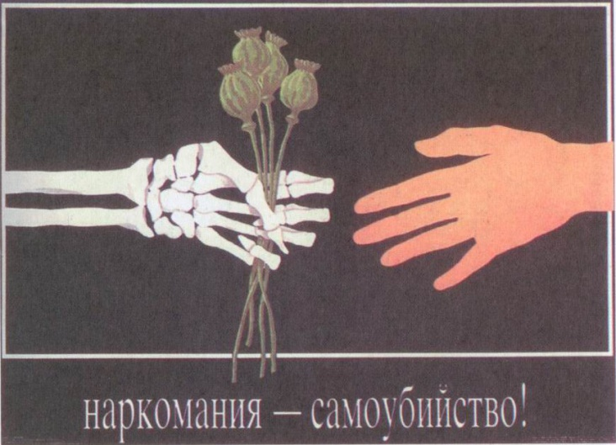

***ПОЧЕМУ ЧЕЛОВЕК НАЧИНАЕТ УПОТРЕБЛЯТЬ НАРКОТИКИ?***

Чаще всего это происходит в компании друзей. Спровоцировать первое употребление может многое: чувство любопытства; желание не показываться остальным «белой вороной»; неумение сказать «Нет»; присутствие в жизни серьёзных проблем; «назло» кому-то или попытка повлиять на другого человека; просто плохое настроение или обыкновенная скука. По незнанию человек уверен в том, что попробовать один раз – не страшно. К сожалению, весь этот грозный наркобизнес построен на том, что первый раз никогда не бывает последним. Пробуя наркотик, переходя через психологический барьер, человек одновременно переступает через физиологические (на уровне тела) и юридические, и нравственные барьеры. Каждый впервые употребляющий уверен в том, что «со мной всё иначе, всё под контролем». Эта уверенность только от неопытности, которой затем, зачастую, пользуются другие.

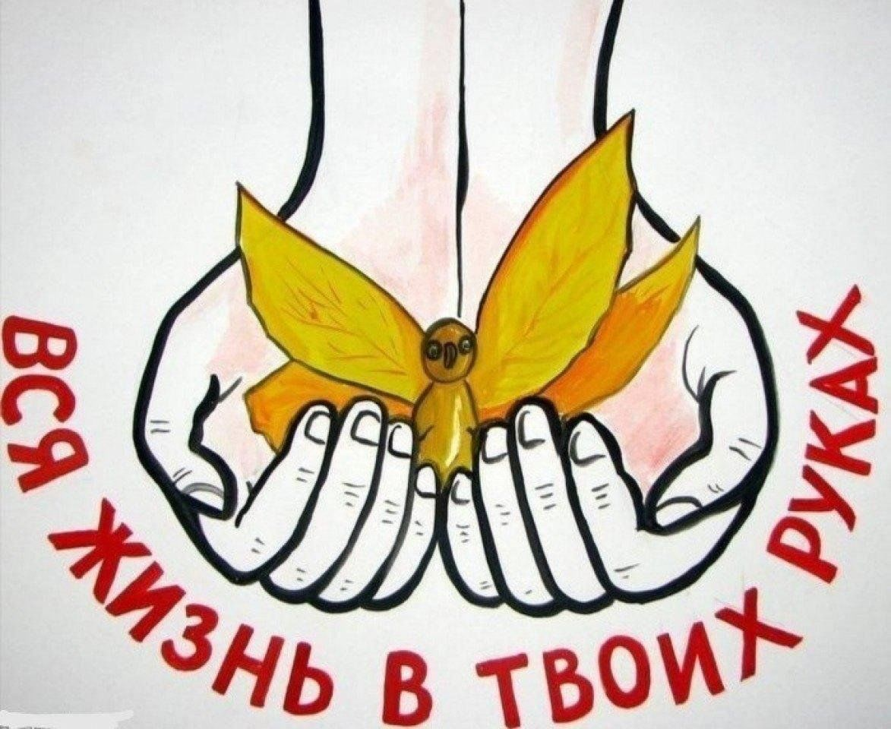

***КАКИЕ ПОСЛЕДСТВИЯ МОГУТ БЫТЬ ОТ УПОТРЕБЛЕНИЯ НАРКОТИКОВ?***

— самое главное – невозможность в дальнейшем жить без наркотика;

— появляется зависимость на уровне биологии и психики. Большое количество биологических процессов в человеческом теле начинает происходить извращённо;

— человек не контролирует себя как раньше, это делают за него люди, которые поставляют наркотики;

— разрушается нервная система, печень, почки, изнашивается сердечная мышца, срок жизни сокращается;

— приём наркотиков инъекционно сопровождают неизлечимые болезни: СПИД, гепатиты;

— человек, употребляющий наркотики, неизбежно «влезает» в криминал;

— растут требуемое количество наркотиков и расходы на их потребление;

— исчезают друзья, остаются собратья по несчастью, которые в любой момент, за дозу могут «кинуть» или подставить тебя;

— отношения с родственниками быстро превращаются в кризис, так как наркозависимый приносит близким людям только страдания;

— жизненные перспективы: хорошая работа, учёба, карьера, собственная семья и многое другое становятся иллюзорной, недостижимой мечтой;

— дети у наркозависимых, если и рождаются, то часто с серьёзными отклонениями в здоровье, уродствами, психическими расстройствами;

— депрессия – основное состояние души; исчезает только после принятия очередной дозы наркотика;

— среди наркозависимых высок процент самоубийств. Не редки случаи, когда даже во время первой пробы, человек погибает от остановки дыхания или остановки сердца. В других случаях может развиться паралич, нарушается способность говорить. Есть наркотики, после даже однократного приёма которых может возникнуть психическое заболевание или психический дефект.

***ЧТО ДЕЛАТЬ, ЕСЛИ ТЫ ПОПАЛ В КОМПАНИЮ, ГДЕ УПОТРЕБЛЯЮТ НАРКОТИКИ?***

В такой компании ты неизбежно сталкиваешься с предложениями «попробовать». По-другому не бывает. Вопрос во времени, раньше или позже. Так бывает всегда. В компании опасность по отношению к наркотику притупляется. Ты всегда рискуешь. Лучший выход из этого, если тебя не очаровывают описанные выше перспективы – уйти и найти себе более подходящий круг общения. «Будь Собой, уважай Себя». Но если ты находишься в такой компании – ты на «краю пропасти».



***Самые распространенные***

***мифы о наркотиках***

***Миф 1*. *От очередного употребления наркотика всегда можно отказаться.***

**Факт.** Отказаться можно только один раз - первый. Даже однократное потребление наркотика может привести к зависимости.

***Миф 2.Наркотики дают ни с чем несравнимое ощущение удовольствия.***

**Факт.** Ощущение кайфа не всегда возникает после первой таблетки или инъекции. Напротив, зачастую первая проба сопровождается тошнотой, рвотой, головокружением и т.д. Более того, эйфория 3-4 дозы быстро исчезает и в дальнейшем наркотики принимают, чтобы снять мучительное, болезненное ощущение - ломку.

***Миф 3. Наркотики бывают «лёгкими» и «тяжёлыми». Травка - «лёгкий» наркотик, не вызывающий привыкания.***

**Факт.** Все наркотики вызывают привыкание. Любой наркотик убивает, это только вопрос времени.

***Миф 4. Наркоманами становятся только слабые и безвольные.***

**Факт.** Зависимость от наркотиков - это заболевание, и, как и любое заболевание, оно не имеет отношения к силе воли.

***Миф 5. Лучше бросать постепенно.***

**Факт.** Проще отказаться от употребления наркотиков один раз, чем потом пытаться сделать это всю жизнь. Запомните, можно снять физическую зависимость, ломки и прочее. Но психологическую – невозможно.

**Как сказать «НЕТ!»**

* Спасибо, нет. Я хочу отдавать себе отчет в том, что я делаю.
* Спасибо, нет. Я не хочу конфликтов с родителями, учителями.
* Спасибо, нет. Если выпью (приму наркотик), то потеряю власть над собой.
* Спасибо, нет. Мне не нравится вкус алкоголя (наркотика).
* Спасибо, нет. Это не в моём стиле.
* Спасибо, нет. Я за здоровый образ жизни!

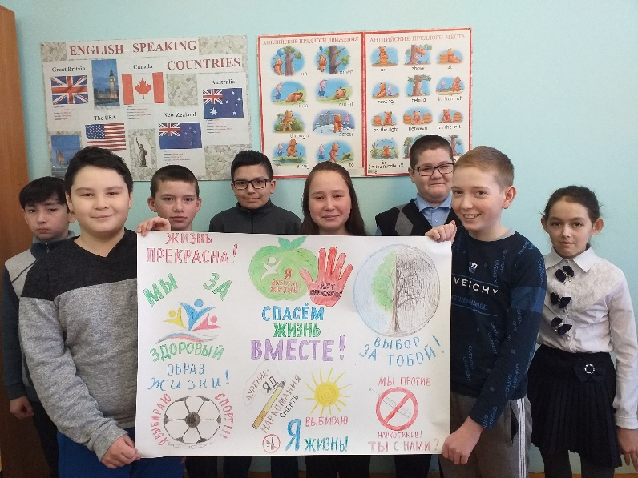

В России запрещено хранить наркотики — даже небольшие дозы. Это преследуется по закону. Никогда не прикасайся к наркотикам, не бери их, не клади к себе в карман, нигде не прячь. Учти, что наркомания — это болезнь, которая полностью меняет человеческую личность, делая человека подлым. Наркоман может дать наркотик на хранение и сам же донести на тебя, чтобы отвести от себя подозрение.

**Ни под каким предлогом не пробуй наркотик!**

Буклет был подготовлен для учащихся школы. Буклет содержит советы, которые необходимо запомнить и выполнять.

**Интернет - источники:**

**1.**  <https://schpavlovskoelmr.edumsko.ru/conditions/safety/informsafety/doc/970020>

**2.**  <https://sh-olsha-smolr.gosuslugi.ru/roditelyam-i-uchenikam/profilaktika-beznadzornosti/dokumenty_277.html?ysclid=lxlp6r7imz499148194>

**3.** <https://krasn.bkobr.ru/deyatelnost/antinarkoticheskaya-propaganda/meropriyatiya/2727-buklet-skazhi-narkotikam-net-sportu-da?ysclid=lxlp6ov8dl999018889>

**4.** <https://multiurok.ru/files/buklet-protiv-narkomanii.html?ysclid=lxlp6mc6wd208880407>